Справка
о проведении классных часов, посвященные ко Дню Знаний
Дата проведения: 31 августа 2020г
Время начала: 10 часов 00 минут
Ответственные учителя: классные руководители
Участники: учащиеся 2-9 классов
На основании Приказа Министерства образования и науки Республики Тыва № 416-д от 12 августа 2020 года были проведены в МБОУ «Дус-Дагская СОШ Овюрского кожууна» классные часы, посвященные 75-летию Победы, Дню исторической памяти тувинских добровольцев, классные часы профилактике по борьбе с распространением новой короновирусной инфекции COVID -19.
Целью является:
- Историческое, культурно-нравственное и военно-патриотическое воспитание обучающихся на примере героизма тувинских добровольцев.
- Профилактика по борьбе с распространением новой короновирусной инфекции COVID -19 среди обучающихся и коллектива школы.
Классные часы проведены на свежем воздухе.
Общий охват учащихся:
2-4 классы - 30 учащихся;
5-9 классы – 34 учащихс я;
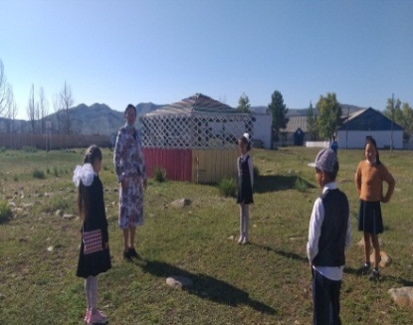
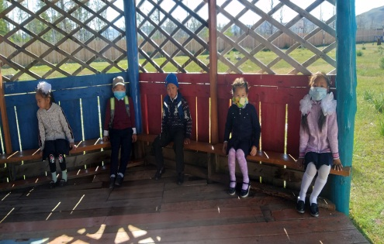
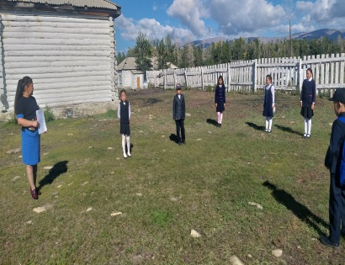

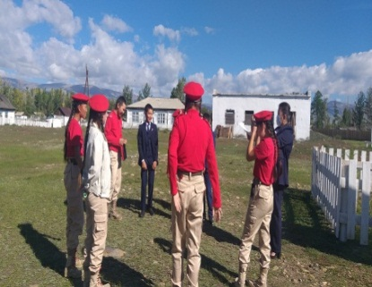
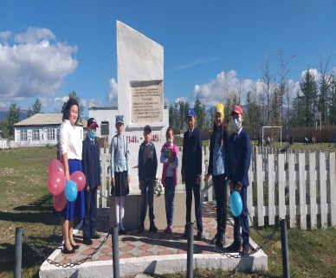

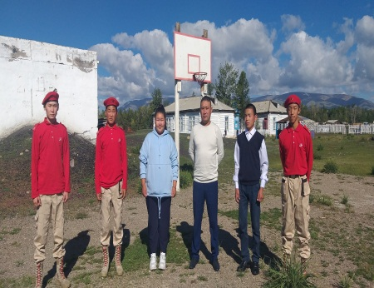
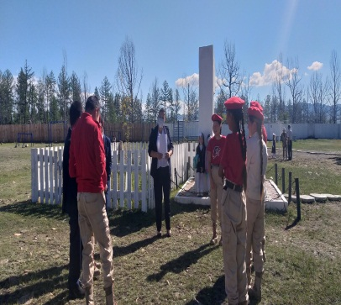

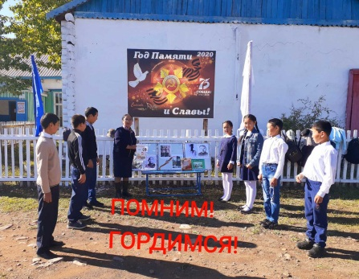

Классные часы проведены на должном уровне.

Справку составила заместитель директора по ВР: Осурбай А.Д.

